3. Zellatmung

3.1 Allgemeiner Überblick
Die Zellatmung gehört zu den dissimilatorischen Stoffwechseln, da körpereigne und körperfremde Stoffe verbraucht werden, um Energie daraus zu schöpfen. Die Zellatmung ist ein aerober Abbau von Kohlenhydraten.

Reaktion:
$$Traubenzucker+Sauerstoff→Energie+Kohlenstoffdioxid+Wasser$$
$$C_{6}H_{12}O_{6}+6 O_{2}→e^{-}+6 CO_{2}+6 H_{2}O$$

Energienutzung
- Organtätigkeit
- Wachstum
- Muskelbewegung
- Aufbau körpereigner Stoffe
- Wärmebildung

3.2 Ort der Zellatmung: Mitochondrium

Skizze
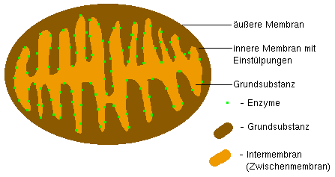

Bau und Funktion
- Bestandteil | - Funktion
Äußere Membran | Schutz und Durchlass der Körperfremden Stoffe
Innere Membran (Einstülpungen für mehr Reaktionsraum) | Halten der Enzyme und Abgrenzung
Grundsubstanz | Füllt den Zwischenraum
Enzyme | Zellatmung

3.3 Ablauf

Phasen der Zellatmung
Glykolyse (Zellplasma) Aufspaltung des C₆ in zwei C₃ Molekülen
Citrat-Zyklus (Mitochondrium) Abbau der C₃-Körper in CO₂ und Übertragung der Elektronen auf NAD⁺ und FAD
Atmungskette (Mitochondrium)Aufnahme der Elektronen zur Energiegewinnung und zur Verbindung zu Wasser

